

Monitoreo y Control de temperatura en una sala de servidores
Manual de Usuario

Versión: 0100
Fecha: 10/1/2020

Queda prohibido cualquier tipo de explotación y, en particular, la reproducción, distribución, comunicación pública y/o transformación, total o parcial, por cualquier medio, de este documento sin el previo consentimiento expreso y por escrito de Tecnologik S.R.L.

HOJA DE CONTROL

Organismo | Tecnologik S.R.L
Proyecto | Monitoreo y control de temperatura en una sala de servidores
Entregable | Manual de Usuario
Autor | Mohamad Hamdan
Versión/Edición | 0100 | Fecha Versión | 10/1/2020
Aprobado por |  | Fecha Aprobación | 11/1/2020
 |  | Nº Total de Páginas | 8

1 DESCRIPCIÓN DEL SISTEMA 4
1.1 Funcionalidad del tablero 4
1.2 Configuración de parámetros de temperaturas y tiempo de conmutación 5
1.3 Página web 7
1.4 Mail Sender 8

- DESCRIPCIÓN DEL SISTEMA

  - Funcionalidad del tablero
La sala de servidores consta de 2 aires SPLITS. EL sistema tiene la opción de prender estos aires de manera manual o automática. Para esto se implementan tres llaves eléctricas en donde, dos de estas representan el estado ON/OFF de los aires y el tercero representa el estado de modo automático o manual.
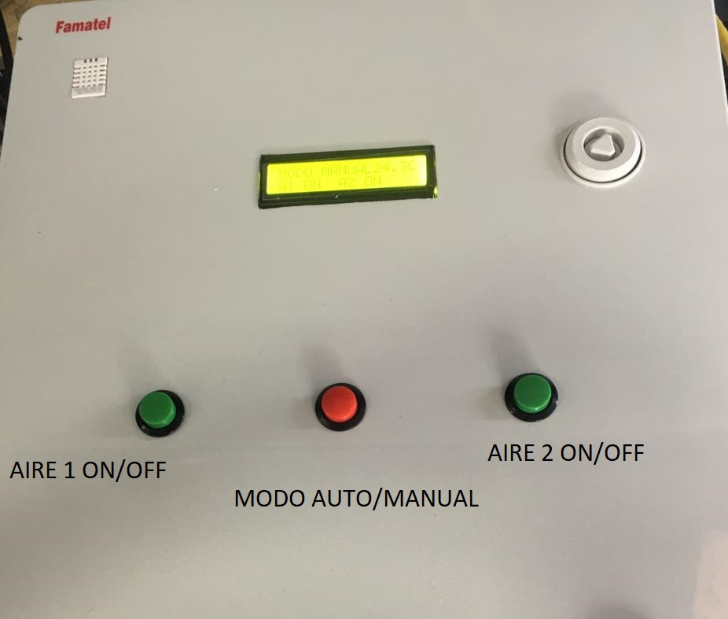
Ilustración 1: Parte frontal del tablero
- Botón Rojo cambia el modo en que se encuentra el sistema, si esta en modo automático pasa a manual y si esta en modo manual pasa a automático. El modo en que se encuentra el sistema puede ser observado en la página web y en el tablero mismo.
- Botones laterales sirven para encender y apagar los aires, estos solo funcionaran en caso en que el modo del sistema se encuentra en MODO MANUAL
- Si el sistema se encuentra en modo AUTOMATICO. Primeramente, el sistema lee la temperatura del medio ambiente, si esta temperatura supera la temperatura máxima programada(TEMP_LIMISUP), ambos aires son encendidos. Si la temperatura ambiente es menor a la temperatura mínima programada (TEMP_LIMINF) los aires son encendidos de manera intercalada en un tiempo programado (TIEMP_CONMUTACION).

  - Configuración de parámetros de temperaturas y tiempo de conmutación
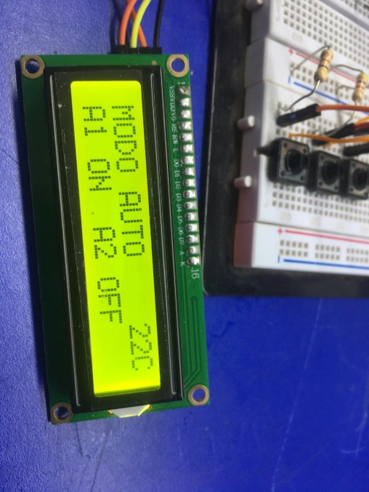
- El tablero cuenta con una pantalla LCD la cual muestra el modo en que se encuentra el sistema, la temperatura de la sala de servidores y los estados de los aires.
Ilustración 2: Pantalla LCD del tablero

- Al abrir el tablero nos encontramos con una pequeña placa electrónica de color azul la cual la llamaremos como PLACA DE CONTROL, esta placa de control tiene tres botones, estos botones son utilizados para acceder al menú y para poder cambiar los parámetros tanto de temperatura como de tiempo de conmutación.
- 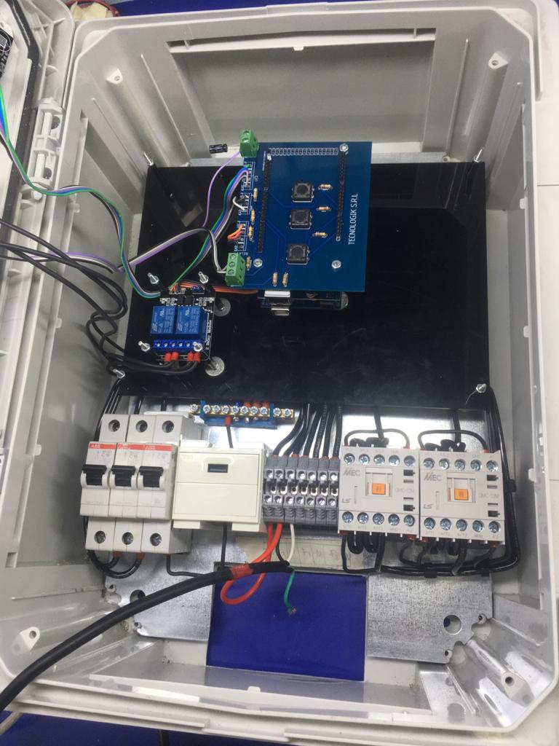
Ilustración 3Parte interior del tablero

- Al presionar estos tres botones al mismo tiempo, se abre un menú el cual se muestra en la pantalla lcd. En este menú se puede aumentar o disminuir el tiempo de conmutación de los aires esto se realiza con los botones laterales.
- Al presionar el botón del medio se pasa al menu2, en este menú se puede modificar la temperatura límite superior (TEMP_LIMSUP). Esta temperatura tiene dos restricciones. El máximo valor que puede tomar esta temperatura es de 28C. En cuanto al a segunda el valor mínimo tiene que ser 3 grados mayor al a temperatura mínima programada (TEMP_LIMINF). Estos valores son modificados con los botones laterales.
- Al presionar nuevamente el botón del medio se pasa al menu3, el cual permite modificar la temperatura mínima programada (TEMP_LIMINF) está también tiene dos restricciones. El valor mínimo que este puede tomar es de 12 C. El valor máximo está dado por 3 grados menor al valor de (TEMP_LIMISUP).
- Por ultimo si se vuelve a apretar el botón del medio se pasa al menu4, en el cual se puede programar el valor de la temperatura alarma (TEMP_ALARMA). Si la sala de servidores alcanza la temperatura alarma, el sistema mandara un mail a los usuarios registrados advirtiendo de un caso de emergencia. Si no se realiza ninguna acción dentro del modo menú por 10 segundos sale del modo menú y se vuelven a mostrar los estados de los aires.

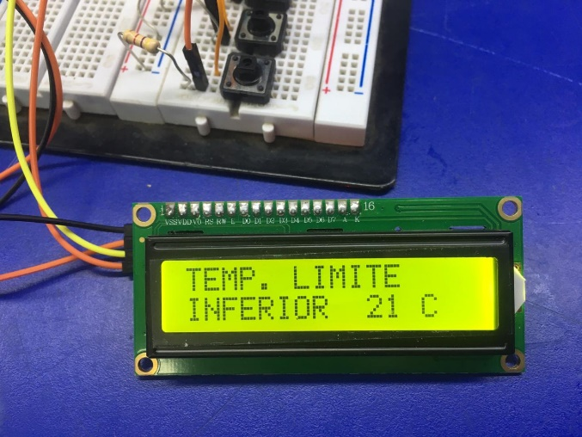
Ilustración 4 Modo menu en la pantalla LCD

  - Página web
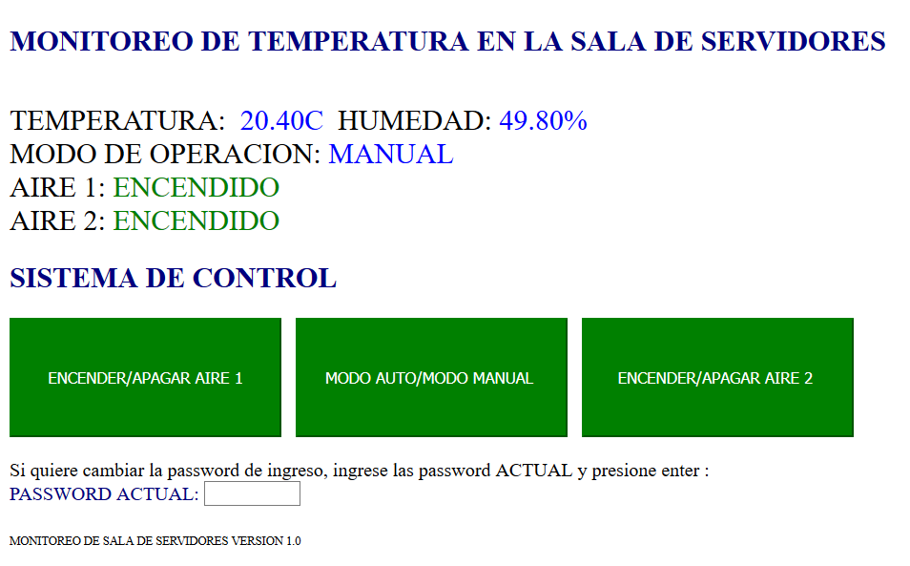
Ilustración 5 Pagina Web del sistema
- El sistema cuenta con una página web en la cual se puede acceder a través de la IP asociada al sistema utilizando cualquier navegador web.
- En la página se muestran la temperatura de la sala de servidores la humedad, el modo de operación y los estados de los aires.
- Se puede cambiar el modo de operación y el encendido y o apagado de los aires mediante los botones que se encuentran en la misma.
- Por último, se puede encuentra un cuadro en el cual te permite cambiar la password para ingresar a la página web, primeramente te pide la password actual y una vez introducida la password actual se debe elegir una password nueva, esta password debe contener al menos 8 caracteres, la password y el login siempre serán lo mismo eso quiere decir que al cambiar la password el login será el mismo que le password.

  - Mail Sender
Por último, se presenta un sistema de Send Mail, el cual consta de dos archivos que tienen que ser incluidas en un servidor. El servidor tiene que tener activo (APACHE y MYSQL). El archivo Mail tiene que ser agregado a la carpeta principal del APACHE. Este apache debe tener activado el servicio de SMTP. El segundo archivo es una base de datos que tiene que ser volcada a la base de datos del cliente. Con esto al ingresar atreves de cualquier navegador a http://localhost/mail, se mostrará una página la cual requiere autenticación. El usuario y la contraseña para acceder son tecno, tecno respectivamente.
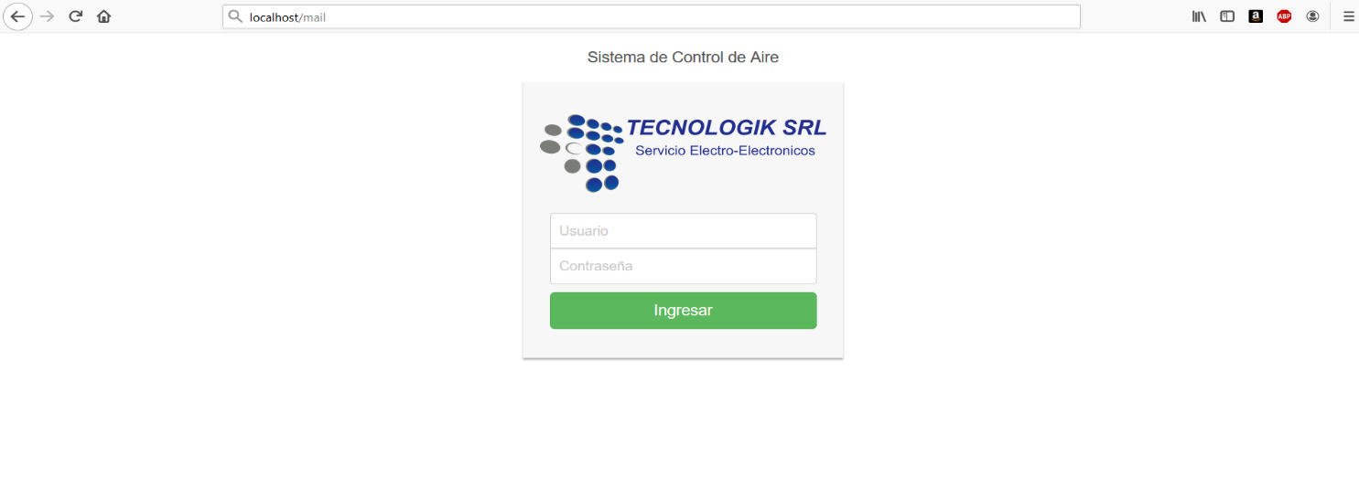
Ilustración 6 Autenticacion para acceder a la base de datos de mails

Una vez introducido el usuario y contraseña se mostrará otra página en la cual se permite agregar y eliminar mails.
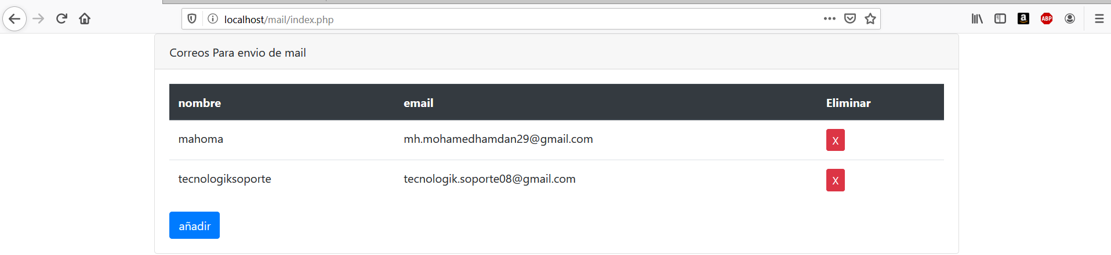
Ilustración 7 Lista de mails

